T1130(A)(A5)T

NASIONALE SERTIFIKAAT

LOODGIETERSTEORIE N1

(11022041)

5 April 2018 (X-Vraestel)
09:00–12:00

Hierdie eksamenvraestel bestaan uit 5 bladsye.

DEPARTEMENT HOËR ONDERWYS EN OPLEIDING
REPUBLIEK VAN SUID-AFRIKA
NASIONALE SERTIFIKAAT
LOODGIETERSTEORIE N1
TYD: 3 UUR
PUNTE: 100

INSTRUKSIES EN INLIGTING

1.  2.  3.  4.  5. | Beantwoord AL die vrae.  Lees AL die vrae deeglik deur.  Nommer die antwoorde volgens die nommeringstelsel wat in hierdie vraestel gebruik is.  Gebruik 9,81 vir gravitasieversnelling.  Skryf netjies en leesbaar.

VRAAG 1: VEILIGHEID EN HUISHOUDING

1.1 | Noem Drie belangrike punte wat mens moet onthou as jy swaar voorwerpe optel. |  | (3)

1.2 | Noem TWEE voordele van opvoubare staalbokke. |  | (2)
 |  |  | [5]

VRAAG 2: GEREEDSKAP EN MASJIENE

2.1 | Noem VYF veiligheidsmaatreëls wanneer 'n slypwiel op 'n slypmasjien gemonteer word. |  | (5)

2.2 | Wat is die korrekte gebruik en versorging van 'n ystersaag? |  | (3)

2.3 | Waarom moet 'n vyl van 'n handvatsel voorsien word? |  | (2)
 |  |  | [10]

VRAAG 3: METALE EN MATERIALE

3.1 | Definieer die eienskappe van die volgende:

 | 3.1.1 | Rekbaarheid

 | 3.1.2 | Taaiheid

 | 3.1.3 | Smeebaarheid

 | 3.1.4 | Toetsbaarheid
 |  | (4 × 1) |  | (4)

3.2 | Noem TWEE tipes korrosie waarvan die loodgieter bewus moet wees. |  | (2)

3.3 | Wat is korrosie? |  | (2)
 |  |  | [8]

VRAAG 4: SOLDEER- EN SWEISWERK

4.1 | Noem VIER verskillende tipes soldeersel wat loodgieters gebruik. |  | (4)

4.2 | Noem EEN tipe vlam wat vir hardsoldeer gebruik word. |  | (1)

4.3 | Beskryf kortliks die verskil tussen sagsoldeer en hardsoldeer. |  | (4)
 |  |  | [9]

VRAAG 5: KOUEWATERTOEVOER

5.1 | Noem die komponente van 'n afsluitkraan wat op die skets in FIGUUR 1 aangedui word. Skryf slegs die antwoord langs die nommer (1–5) in die ANTWOORDBOEK neer.  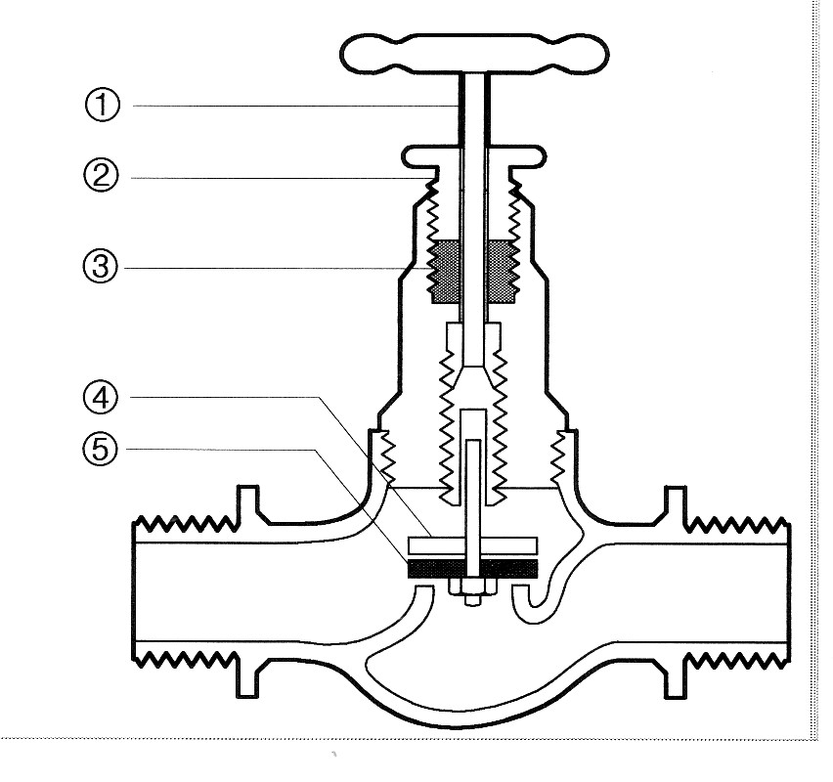  FIGUUR 1 |  | (5)

5.2 | Noem DRIE eienskappe waaraan water moet voldoen wat geskik is vir menslike gebruik (drinkwater). |  | (3)

5.3 | Wat beteken die term drinkbare water? |  | (1)

5.4 | Dit kan moeilike wees om 'n gegalvaniseerde pyp tussen twee vaste punte te installeer.

 | 5.4.1 | Noem TWEE toebehore wat gebruik word om die taak te voltooi. |  | (2)

 | 5.4.2 | Noem die gereedskap wat nodig is om die taak te voltooi. |  | (2)

 | 5.4.3 | Wat sal by die lasplekke gebruik word om seker te maak dat die lasplekke waterdig is? |  | (1)

5.5 | Noem VIER metodes wat gebruik word om te voorkom dat water in pype vries. |  | (4)

5.6 | Noem DRIE nadele van abessementpype. |  | (3)
 |  |  | [21]

VRAAG 6: WARMWATERTOEVOER

6.1 | Beskryf die werksbeginsels van 'n drukdeurwarmwatersgeiser ('push-through'). |  | (5)

6.2 | 6.2.1 | Noem TWEE oorsake van waterhamers/-kloppe.

 | 6.2.2 | Noem TWEE metodes om die oorsake van waterhamers/-kloppe reg te stel.

 | (2 × 2) |  | (4)

6.3 | Kan 'n kraan by die tappunt van 'n drukdeurgeiser ('push-through') geïnstalleer word? Motiveer jou antwoord. |  | (2)

6.4 | Watter klep beheer die inkomende kouewatertoevoer na 'n hoëdrukwarmwatersilinder? |  | (1)
 |  |  | [12]

VRAAG 7: DREINERING ('DRAINAGE')

7.1 | Maak 'n netjiese, benoemde lengtedeursneetekening van 'n mangathelling ('ramp'). |  | (10)

7.2 | Beskryf die funksie van die volgende:

 | 7.2.1 | Rioolput

 | 7.2.2 | Slukpyp/Anti-sifonpyp

 | 7.2.3 | Rioollugpyp

 | 7.2.4 | Vetput  (4 × 1) |  | (4)

7.3 | Verduidelik die term inspeksiekamer. |  | (2)
 |  |  | [16]

VRAAG 8: PLAATMETAALWERK

8.1 | Beskryf met die hulp van netjiese sketse die stappe wat mens moet volg wanneer jy 'n groefnaatlas maak. |  | (9)

8.2 | Noem DRIE hoofmetodes wat gebruik word by patroonontwikkelings ('pattern developments'). |  | (3)
 |  |  | [12]

VRAAG 9: BEREKENINGE

'n Kouewatervoorraadtenk word voorsien van 'n 50mm deursnee volgangklep ('fullway valve') 4m onder die watervlak van 'n tenk.

Bereken:

9.1 | Die drukintensiteit op die geslote volgangklep |  | (3)

9.2 | Die totale druk op die klep |  | (4)
 |  |  | [7]

 |  | TOTAAL: |  | 100

